ПРИЛОЖЕНИЕ №1
ПРИМЕР ЗАПОЛНЕНИЯ ПРОТОКОЛА ОБЯЗАТЕЛЬНЫХ ЭЛЕМЕНТОВ КАТЕГОРИИ СПОРТ

Наименование соревнования: «Кубок Санкт-Петербурга» Дата: 04.03.2023 г.

ФИО участника: Иванова Татьяна Ивановна  Категория участника: воздушные полотна, 10-11 лет, разряд - |  |  | Судья:  Подпись:
№ элемента в программе | Код элемента в таблице | Иллюстрация | Условия выполнения | Балл элемента | Судейский балл | Комментарий судьи
1 | F-III-6 | 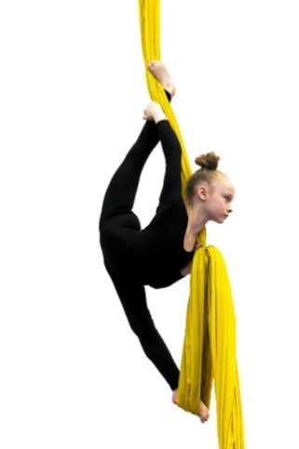 | Упор в петлю с положением Бильман  - Раскрытие ног в продольный шпагат (180 градусов и более)  - Проворот плеча  - Ноги прямые | 4 балла
2 | P-III-1 | 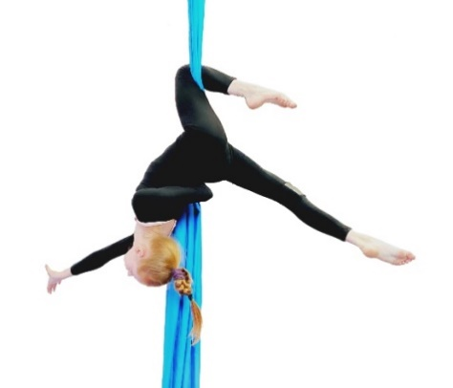 | Вис на предплечье с зацепом коленом  - Одноименная с ногой рука удерживает полотно  - Вторая рука не на снаряде | 3,5 балла
3 | P-III-2 | 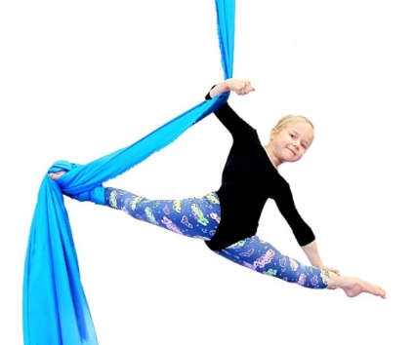 | Вис на локтевом сгибе с удержанием ноги в продольном шпагате  - Вис на локтевом сгибе  - Раскрытие ног в продольный шпагат (180 градусов и более) | 4 балла
4 | F-III-5 | 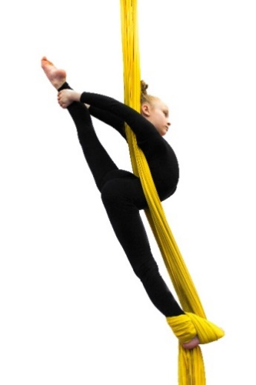 | Упор с положением Бильман  - Раскрытие ног в продольный шпагат (180 градусов и более)  - Проворот плеч  - Ноги прямые | 4 балла
5 | B-III-5 | 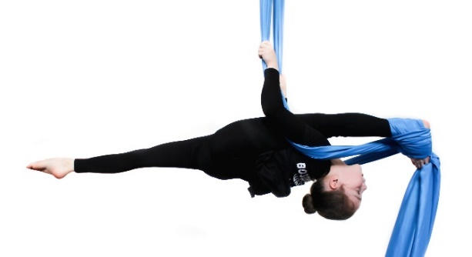 | Упор «Русский шпагат»  - Раскрытие ног в продольный шпагат (180 градусов и более)  - Удержание снаряда двумя руками  - Линия шпагата параллельно полу | 4 балла
6 | S-III-2 | 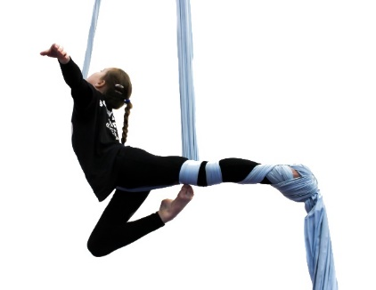 | Вращение вокруг полотна на прямом узле  - Не менее 3 раз вперед  - Не менее 3 раз назад | 3,5 балла
7 | B-III-8 | 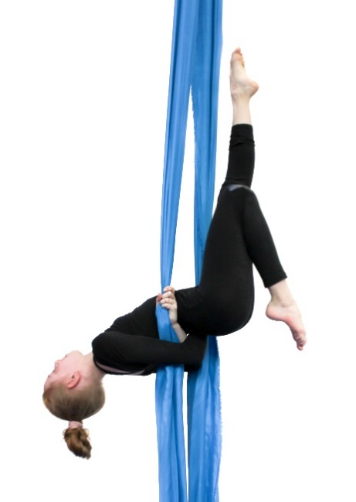 | Вис на пояснице с удержанием полотен  - Ноги вместе  - Без дополнительных намоток на руки | 4,5 балла

